ZÁKLADNÍ ŠKOLA PAVLÍNOV, OKRES ŽĎÁR NAD SÁZAVOU
Email: zs.pavlinov@centrum.cz, Tel: 566 544 363, 777 753 975
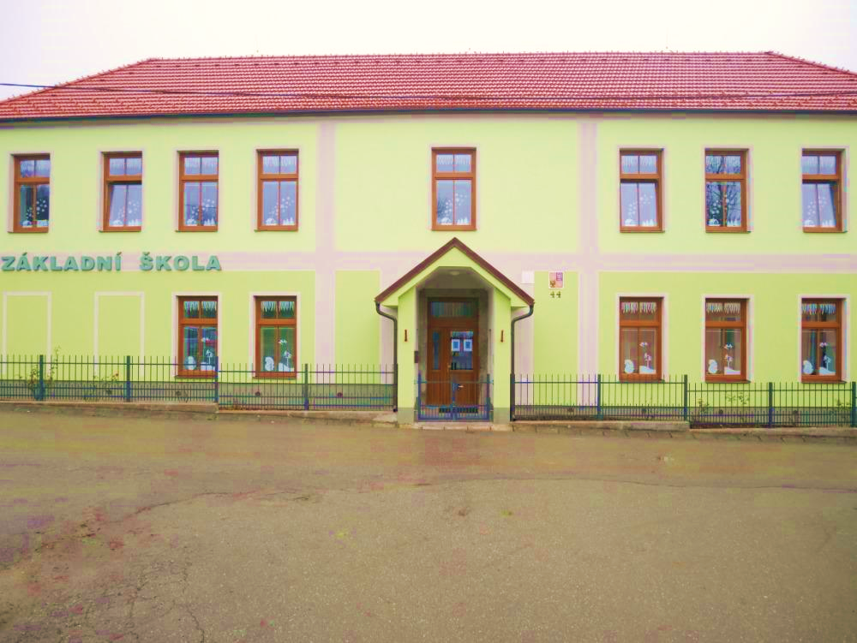
Ředitelka: Mgr. Lenka Lišková

JE VÁM BLÍZKÝ INDIVIDUÁLNÍ PŘÍSTUP KE VZDĚLÁNÍ DĚTÍ?
Chcete, aby bylo vaše dítě ve škole spokojené a šťastné?
V naší školičce tráví děti čas v klidném a příjemném prostředí malotřídní školy, ve které jsou žáci prvního až pátého ročníku.
Vzdělávání věkově smíšených skupin podporuje rozvoj spolupráce žáků, přirozené získávání poznatků a osvojování nových dovedností.
Jsme v úzkém kontaktu s přírodou. V zimě bobujeme, bruslíme. Na jaře a v létě rybaříme, pěstujeme zeleninu na školní zahradě. Na podzim poznáváme okolní přírodu a pouštíme draky.
Obědy dovážíme ze ZŠ Měřín.
V odpoledních hodinách nabízíme družinu se spoustou aktivit: angličtina, sporťák, badatelé, hudebka, vaření, … dle přání dětí a rodičů.
Rády Vás uvidíme osobně při prohlídce školy, kdykoliv, po předchozí domluvě.
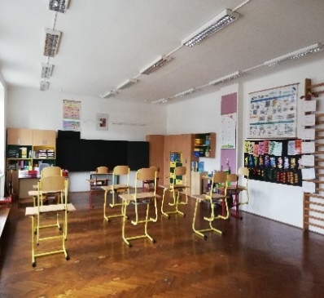
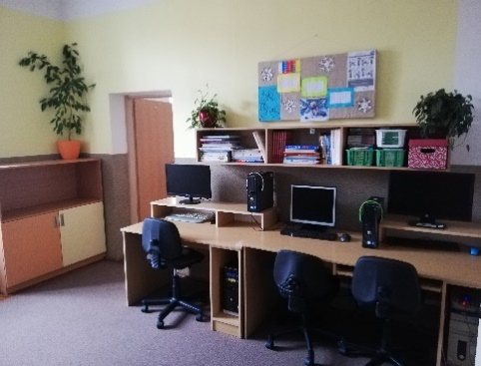
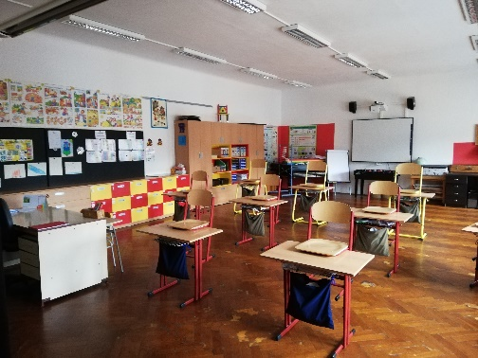
NAŠÍM HLAVNÍM CÍLEM JE VYTVOŘIT DĚTEM PODNĚTNÉ PROSTŘEDÍ PLNÉ POHODY, KLIDU A TOLERANCE.

